




北京万方数据股份有限公司
科研诚信服务事业部
科研诚信培训系统
使用说明-学习端

产品概况

产品背景介绍
- 科研不端事件频发，极大破坏我国科研环境与国际形象
近年来，我国学术论文的集体下撤、科研项目撤销，违反科研诚信与学术伦理事件频发，特别是群体性的下撤事件，在国际造成恶劣的影响，对我国科研形象与环境带来极大破坏，给科研单位与主管部门造成很大压力，同时也在一定程度上起到阻碍、延缓我国创新发展。
- 国家高度重视科研诚信建设，出台了一系列政策意见
自2000年以来，中央各部委先后出台了约100项科研诚信与学术规范相关政策意见、法律法规及管理办法，特别是2018年5月30日中办、国办发布诚信建设的若干意见以来，科技部、教育部、社科院等国家主管部委纷纷出台各项政策文件与具体管理措施。体现了中央高度重视科研诚信与学术道德建设，科研诚信被提到了一个新的历史高度。
- 各部委/地方主管部门均制定了具体意见与管理办法
各地主管部门高度重视。据不完全统计，截止到2019年底，全国31省市自治区均出台了科研诚信相关政策，加强科研诚信建设实施意见，加强学风道德与学术规范意识，制定了科技项目、科研伦理等相关诚信要求及针对不断行为处理的有关规定。主要由政府办公厅、科技、教育等部门或多部门发文。形成了从中央、各部委到地方的逐级落实、分级管理、联合治理的科研诚信建设与不端行为治理的政策环境。
- 我国科研诚信教育较为薄弱
科研诚信教育是遏制学术不端行为的重要手段，也是加强科研诚信建设的治本之策。然而当前我国高校，诚信教育呈现出课程少、教材少、师资缺、普及低的现状特点，一般科研机构、医疗卫生机构在科研诚信、科技伦理方面的普适性培训亦比较稀缺。

产品简介
（1）产品名称及域名
产品全称：万方数据科研诚信培训系统
产品简称：诚信培训系统
产品域名：http://cx.wanfangdata.com.cn/e-training
（2）产品定位及价值
万方数据科研诚信培训系统，是科研诚信、学术规范与科技伦理的通识教育培训平台，是万方数据科研诚信事前教育服务-诚信学堂下属产品之一。
诚信培训系统是一款面向个人及科研管理机构的教育培训普适化产品，通过形成“培训-测评-证书”教育培训闭环，满足广大科研人员的基础学习培训需求，辅助机构落实科研诚信建设的主体责任，加强对科研人员、教师、青年学生等的科研诚信教育，帮助营造风清气正的科研氛围。

产品使用说明

2.1用户身份及资源权限
本系统用户有个人用户和机构用户两种身份，不同身份的用户可以查看的资源权限各不相同，机构用户能查看所有资源。
- 个人用户：注册并登录的用户
- 机构用户：个人用户绑定机构后成为机构用户

资源权限对照表
栏目  用户身份 | 个人用户 | 机构用户
直播 | √ | √
大讲堂 | × | √
精品课程 | × | √
测评 | × | √
资源 | √ | √
活动 | × | √

2.2 注册、登录与机构绑定

2.2.1入口
- 在浏览器中输入网址：http://cx.wanfangdata.com.cn/e- training，进入万方数据科研诚信培训系统网站，点击【登录/注册】按钮，跳转至登录界面。
- 当要查看的资源需要登录时，系统自动跳转至登录界面。

2.2.2登录及注册
首次登录的用户，请点击登录页下方的【注册】按钮，进行新用户注册。依次填写手机号（仅支持大陆手机号）、验证码、用户名、密码等内容，注册成功后用户名将无法修改，请谨慎填写。也可在登录界面，选择“短信验证码登录”方式，未注册手机号短信验证后将自动注册，之后可一直采用手机号验证码方式登录。
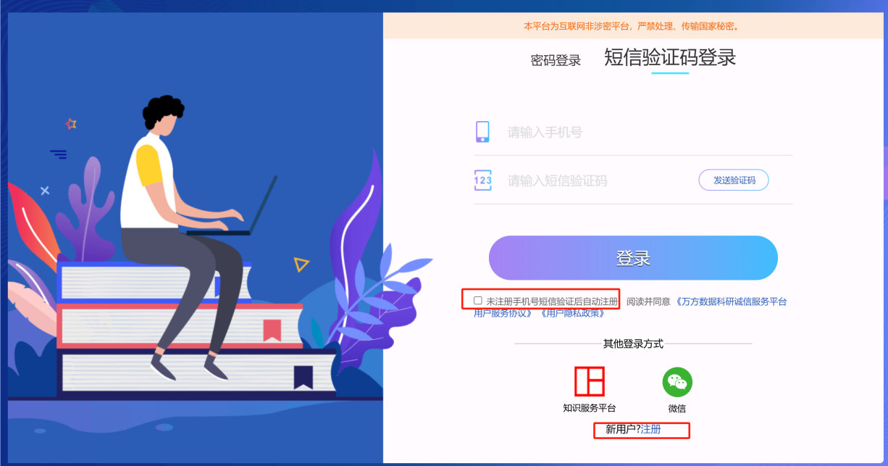

2.2.3绑定机构
系统中有很多课程资源、活动、测评功能是需要加入机构后才能够查看或使用的。点击导航右侧头像-账户与安全，打开账户安全页面，点击【绑定机构】按钮，弹出绑定机构弹窗。
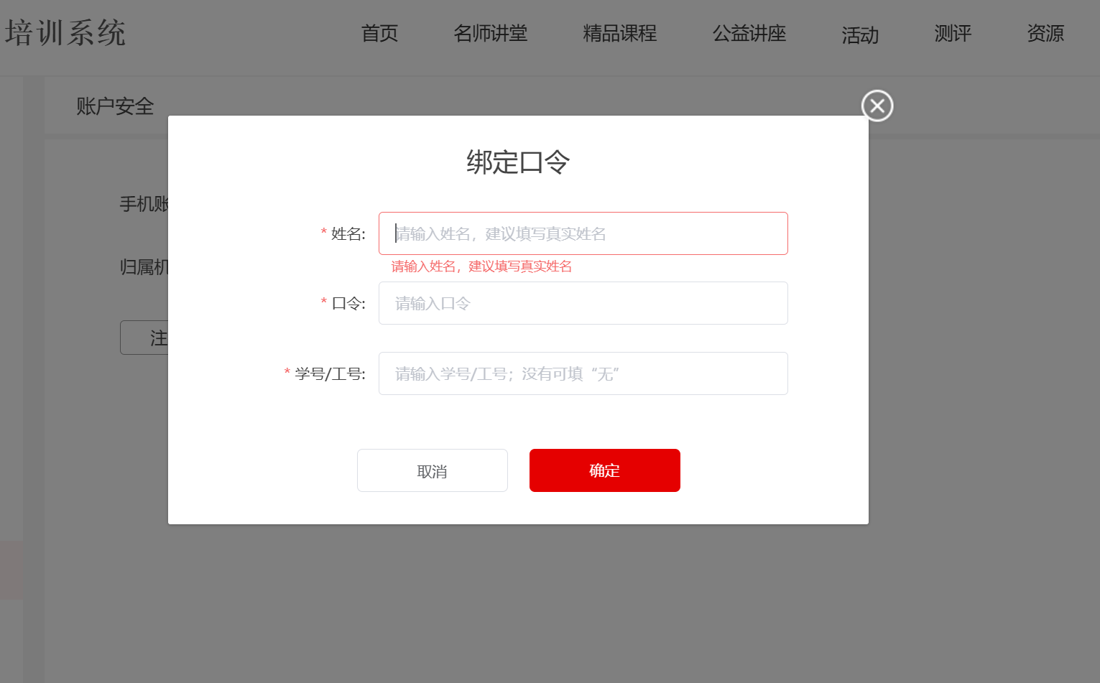
- 依次填写姓名、工号和口令信息进行机构绑定。
- 姓名、工号：填写真实的信息，长度不超过20个字符，如填写虚假信息，可能会因身份无法核实而被管理员踢出；
- 口令从机构管理员处获取。如果绑定失败，可能是输入的口令错误或是口令已经失效，请联系管理员重新获取口令进行绑定。
- 根据自己所在部门或学院选择对应分组。
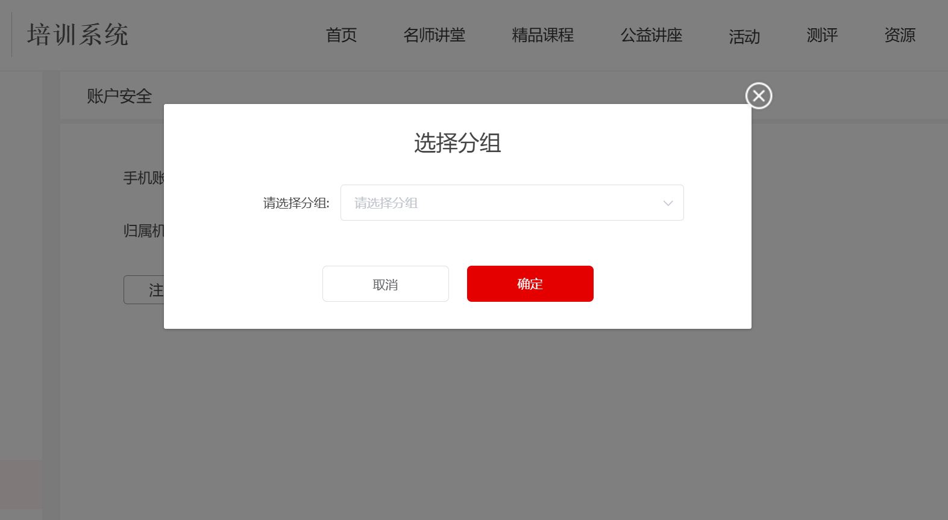

2.3参加活动
活动由本机构管理员发布，机构用户可以选择要参加的活动，完成活动要求后会获得相应的活动证书，作为您此阶段学习的凭证。

2.3.1 活动报名
- 进入导航【活动】模块，进入活动列表，根据活动时间将管理员发布的活动分为未开始、进行中和已结束三个状态进行展示，默认展示进行中的活动。
- 在活动界面，可看到每个活动的名称、时间、活动要求，可根据时间和要求来选择是否报名活动。
- 点击【我要报名】按钮，toast提示报名成功后会跳转至活动详情页。
*注：未开始/已结束状态下的活动无法报名，只有进行中的活动支持报名。
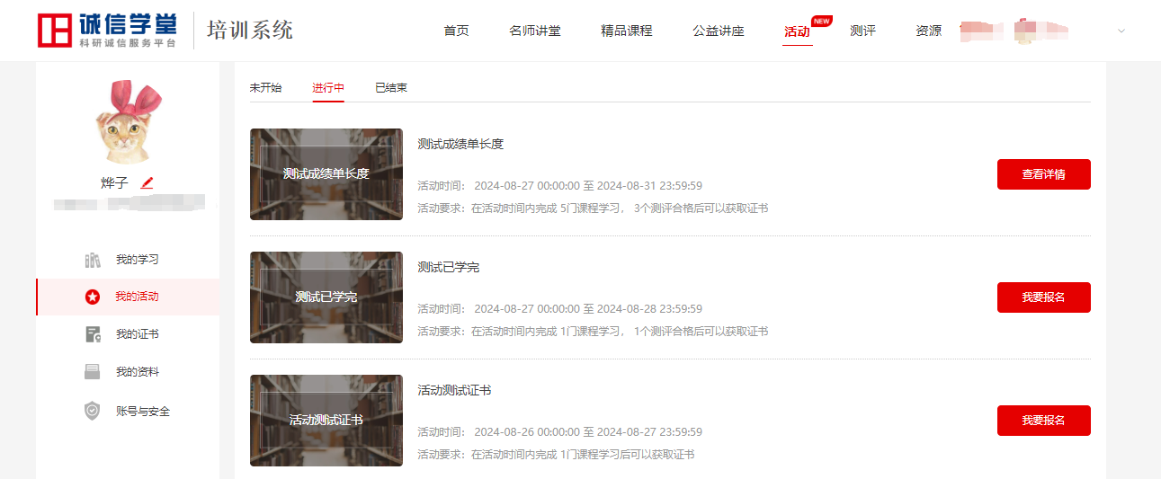

2.3.2查看活动详情
- 点击【查看详情】按钮，可以查看活动详情。活动详情页信息包括活动图片、活动名称、活动时间、活动要求和进度信息。
- 课程要求：即本次活动想要达标需要学完的课程，点击课程名称可跳转去视频播放页面；点击查看课程学习详情可弹窗内查看本课程的学习进度。
- 测评要求：即本次活动想要达标需通过的考试测评，测评卡片会展示测评开放的时间、剩余可测评的次数以及过往成绩。点击按钮可以直接进行考试测评。
- 注：课程与测评均需要在活动期限内完成才有效，如发现课件完成时间不在活动时间范围内，则需要重新学习
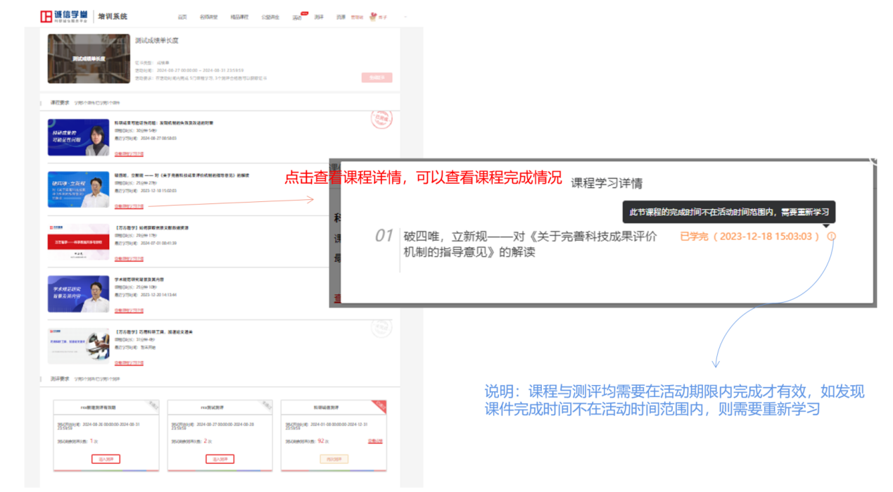

2.3.3生成证书
完成活动要求后即可生成证书。
- 完成课程与测评后，点击【生成证书】按钮，确认证书姓名，生成证书
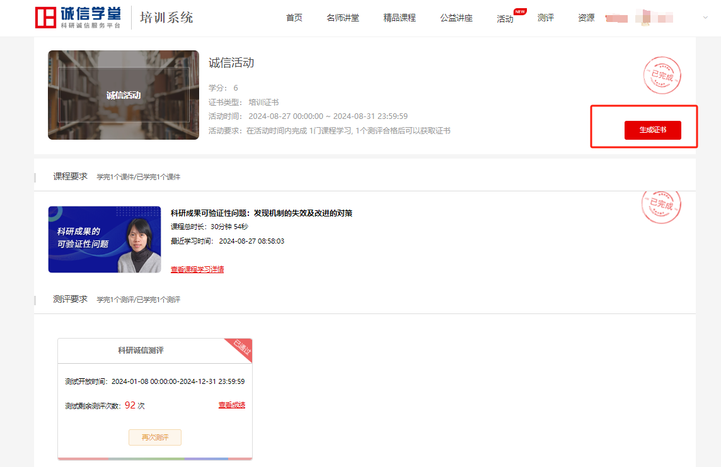
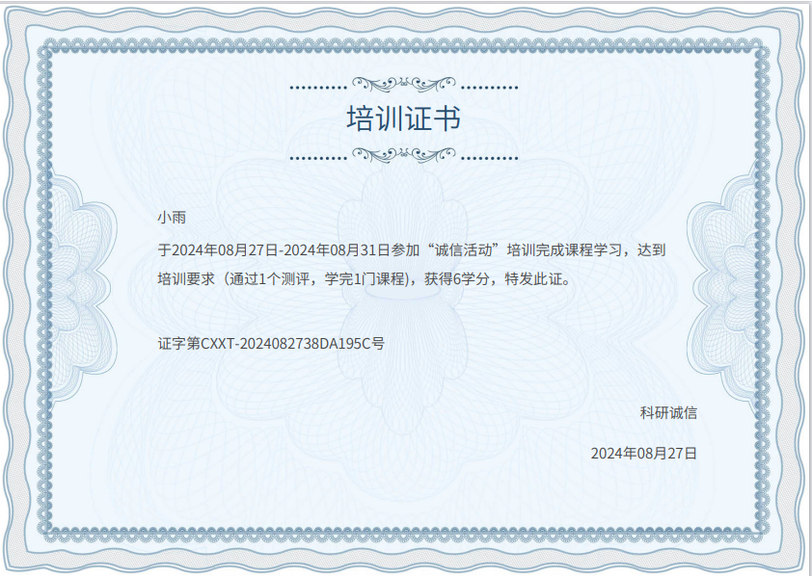

2.4直播
万方将协助高校、科研机构、医疗卫生机构等共同主办或协办科研诚信与科技伦理的行业交流报告会议及主题培训，会议将会进行线上直播，供有兴趣的科研人员学术个体观看学习。
会议前，会进行直播预告，直播可预约观看。到直播时间时，即可在查看正在进行直播的会议培训。直播完成后，系统会生成回放。
直播非机构采购课程部分，面向所有个人用户。
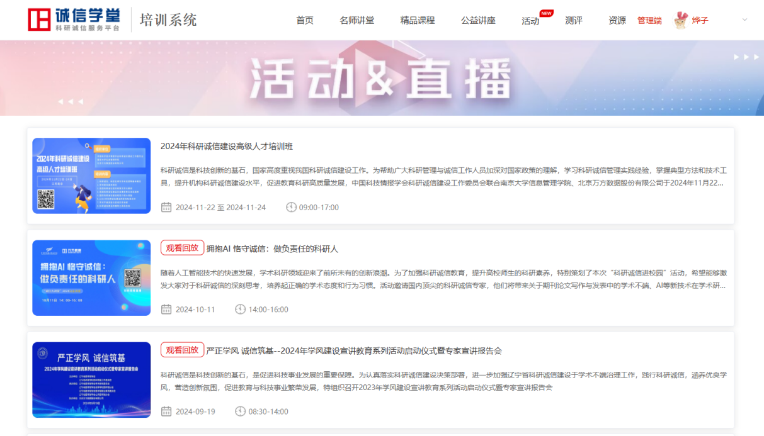

2.5课程学习
课程学习包括名师讲堂、精品课程、公益讲座。名师讲堂及精品课程目前仅面向机构客户开放，个人用户需绑定机构后，可以进行学习；公益讲座面向所有注册用户，无需绑定也可学习。
名师讲堂是依托领域专家，根据不同主题话题进行科研诚信、学术规范、科研伦理、学术评价等知识讲解，涵盖政策解读、论文写作规范、科研成果发表、科研诚信建设研究、科技伦理中的伦理审查、信息伦理、生态伦理等方面。
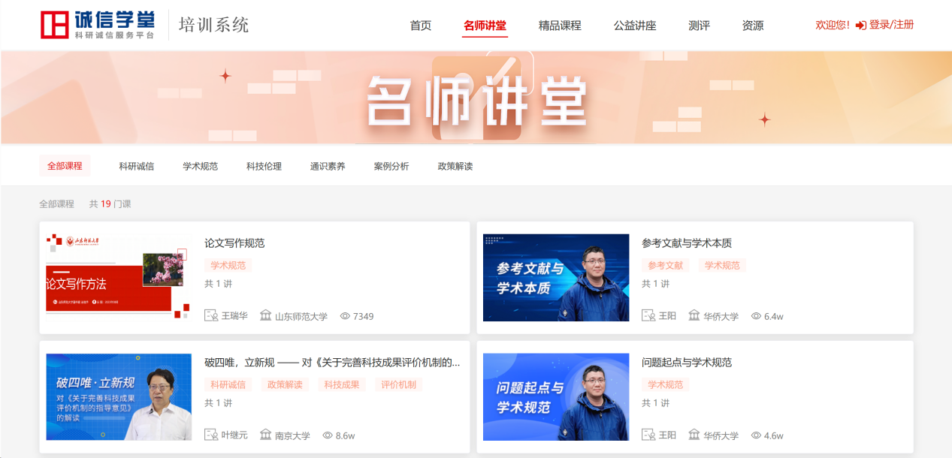
精品课程：和教师团队合作，以体系化课程大纲为依托，组织科研诚信、学术规范、科技伦理方面课程，面向本科生、研究生、科研人员进行学习培训。
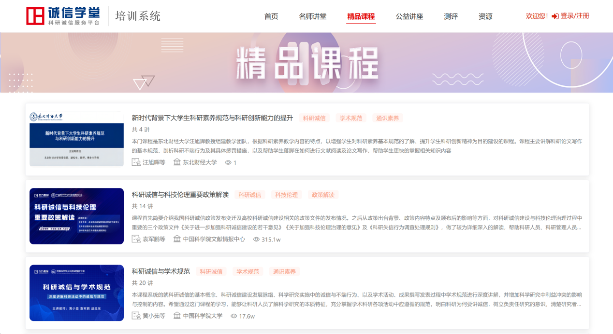
公益讲座：协同育人项目成果展示及行业会议报告。
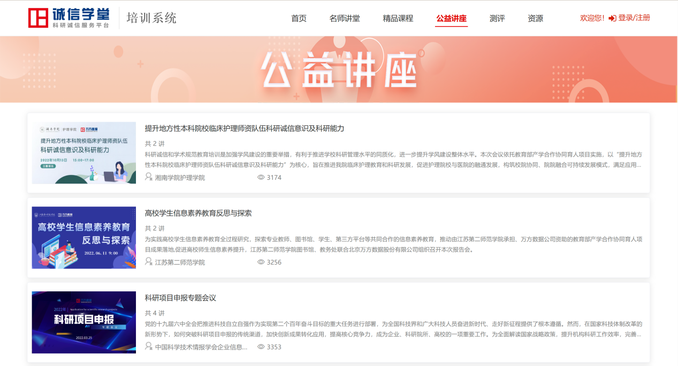

- 课程介绍页可看到课程及讲师的信息介绍；
- 点击【立即学习】按钮可进入视频播放页，从第一节开始学习；
- 课程完成要求：
  - 每个视频学习时长达到视频时长90%，且播放进度达到90%，则系统判定该视频学完
  - 课程里的每个视频都达到学习完成要求，则系统判定该课程学习完成。

2.6测评
系统支持在线进行考试测评，个人用户加入机构后，如该机构管理员使用管理端发布测评项目，则用户可在学习端看到对应的测评项目，在测评开放时间段内查看测评要求，进行线上测评考试，查看考试结果。测评步骤为：1.选择待测评项目；2.阅读测评要求；3.在线答题；4.提交试卷
（1）选择测评项目：测评中心可展示管理员发布的在线测评项目，以供学习用户选择。见下图:
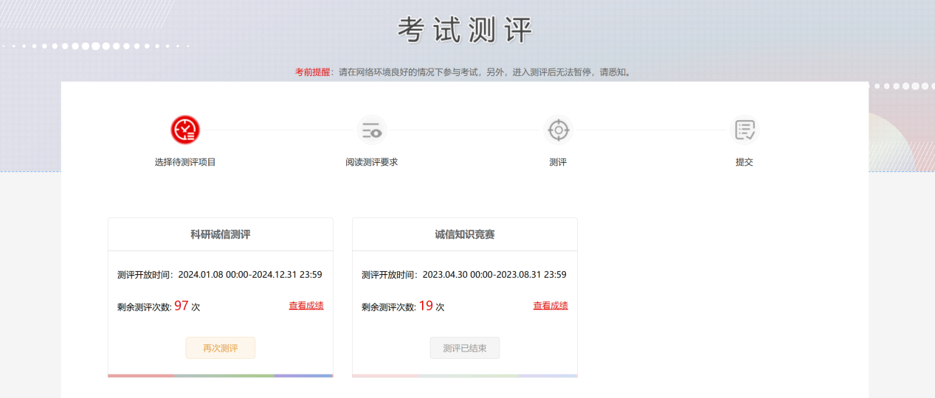
- 测评卡片：每个测评项目为一张卡片，展示测评名称、测评开放时间、测评次数
- 成绩：如某项测评有多次测评机会，则测评后，会有【查看成绩】按钮，点击可跳转至此测评项目所有的成绩记录，生成证书（证书类型为成绩单）时，系统会将历次测评最高成绩作为最终成绩展示在成绩单上。
（2）阅读测评要求：即了解当前测评的名称、题目数量、总分、测评时长、测评开放时间等。

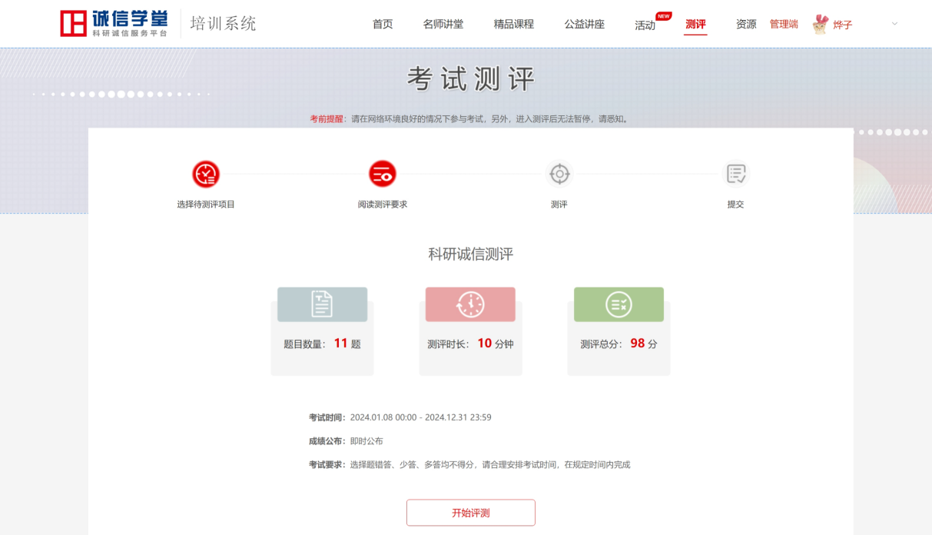
（3）在线答题：点击【开始测评】按钮，进入答题界面，右侧展示剩余时长、答题进度等。
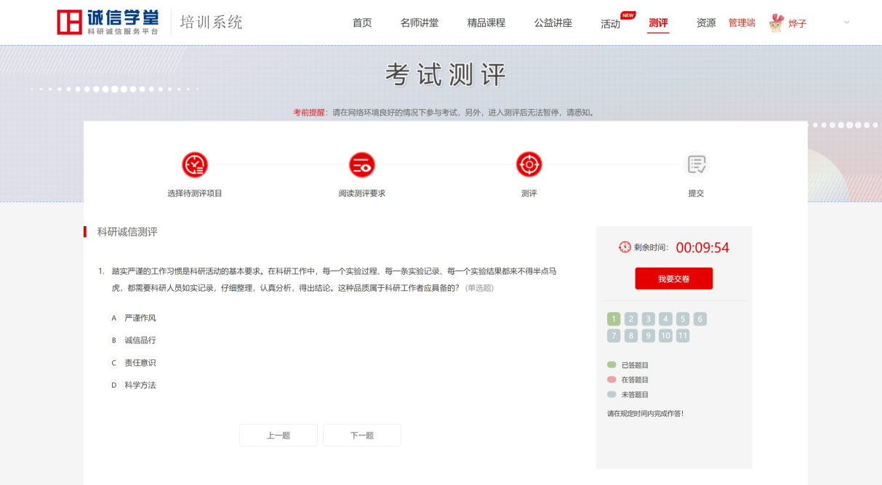
（4）提交：答题完毕后点击【我要交卷】按钮，提交试卷，系统将自动判卷并展示本次测评成绩，见下图。
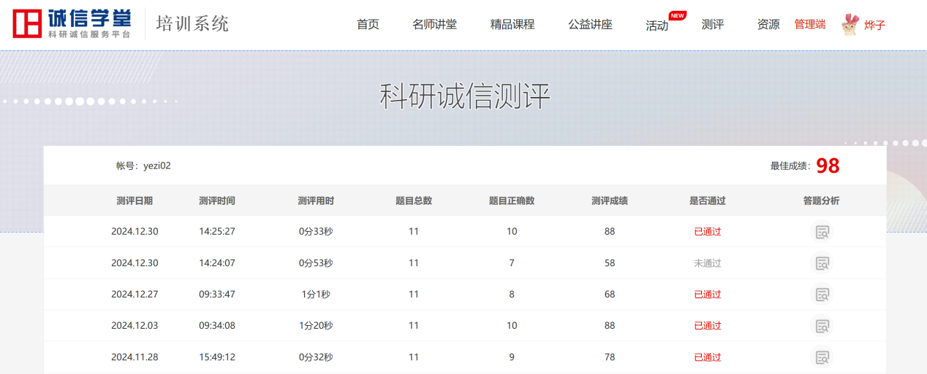
- 点击查看答题分析，可查看自己的错题及答案解析。

2.7 资源
作为补充和拓展学习的资料，包括政策法规、行业规范和失信案例三种类型。可通过导航或首页相应模块进入资源列表页。
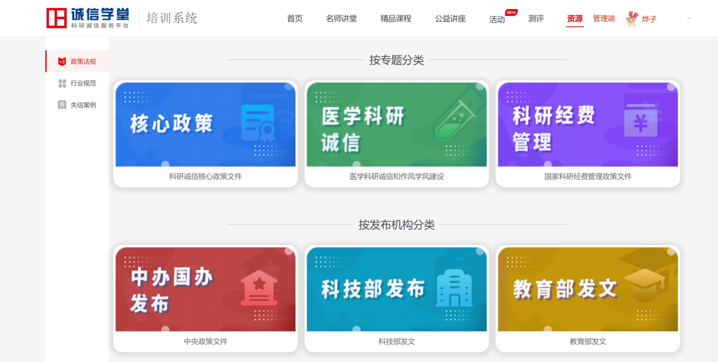

2.6.1政策法规
以政策包的形式展示与科研诚信、学风建设、科研项目管理相关的重要政策。政策包分类如下：
- 按专题分类:从某个专题维度组织政策血细胞，目前包括科研诚信核心政策文件、医学科研诚信和作风学风建设、国家科研经费管理政策文件
- 按发布机构分类：中央政策文件、科技部发布、教育部发文

2.6.2行业规范
展示重要协会如中国科学技术协会、中国科学院、中国工程院等发布的行业行为准则与道德公约。

2.6.3失信案例
收集来自科学技术部、国家卫生健康委员会、国家自然科学基金委员会等众多官方披露案例，进行切分、归类，作为科研诚信领域警示案例。

2.8个人中心
点击右上角的头像，可查看个人中心所包含的栏目。
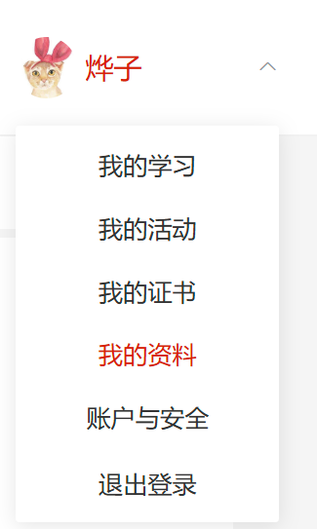

2.8.1我的学习
我的学习主要展示学习课程的情况，包括学习中的课程和已完成的课程。也可在此界面找到学习中的课程进行继续学习。
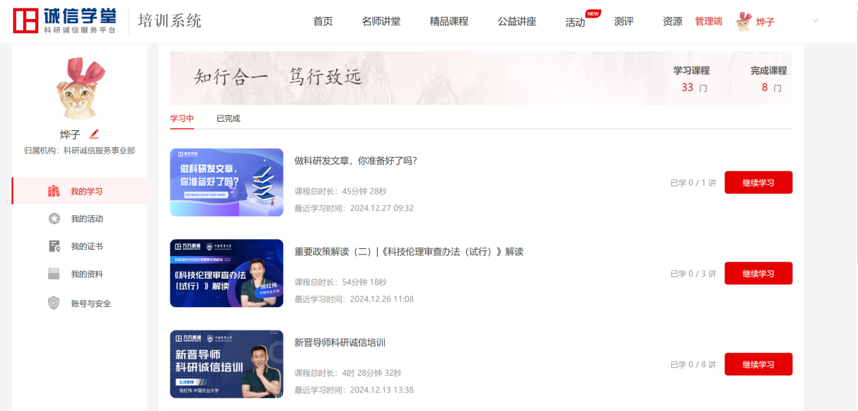

2.8.2 我的活动
与导航“活动”模块一致，是活动模块的另一个入口，详见“2.3 参加活动”

2.8.3 我的证书
展示所有过往参加活动，并完成活动要求后所获得的证书，可在此进行查看或下载。
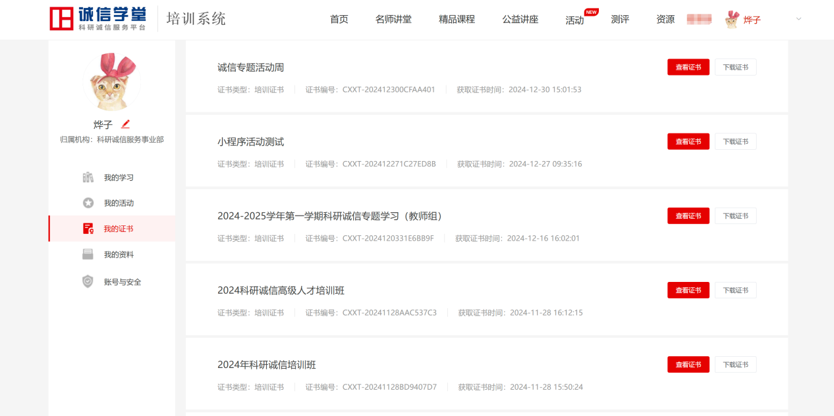

2.8.4我的资料
我的资料：包括头像、用户名、姓名及部门科室/院系专业。
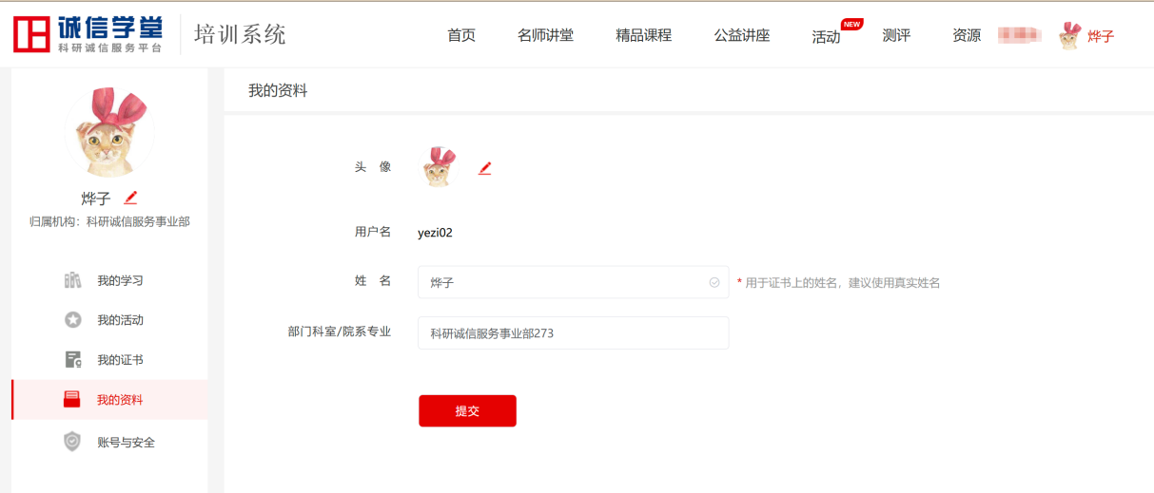
- 头像：用户可自定义用户头像（150*150像素）；
- 用户名：在注册时填写，不能修改；
- 姓名：输入您的姓名，将作为证书上姓名使用，建议使用真实姓名，长度不超过20个字符；
- 部门科室/院系专业：输入您所属的二级机构名称，长度不超过20个字符。

2.8.5账号与安全
包括手机账号和归属机构，还可在此注销个人账号（注：注销后包括培训系统在内的所有科研诚信服务平台及下属产品均无法登录。）可通过页头-账户与安全进入。
- 手机账号：为注册时填写的手机号码，可在此进行更改手机号或修改密码操作；
- 归属机构：显示您绑定的机构名称。未绑定机构可以进行机构绑定，已绑定机构可以进行解绑操作。
- 解绑：点击【解绑】按钮，您将主动解除与所在机构的绑定关系。解除绑定后，您的用户类型将从机构用户变为个人用户。名师讲堂、精品课程、测评和活动模块的访问将会受到限制。请谨慎解绑。
- 注意：管理员也能在后台解除您与机构的绑定，建议您在绑定机构时填写真实的姓名和部门科室信息，管理员会根据姓名和部门科室信息初步判断您是否为本机构的人员。解绑后，您也可以联系管理员获取口令，再次进行机构绑定。

2.9 联系我们
在学习过程中如遇问题，请仔细阅读产品使用说明书或者拨打相关联系人电话
万方常小蝶18019551024

